МИНИСТЕРСТВО ЦИФРОВОГО РАЗВИТИЯ, СВЯЗИ И МАССОВЫХ КОММУНИКАЦИЙ РОССИЙСКОЙ ФЕДЕРАЦИИ
Ордена Трудового Красного Знамени федеральное государственное бюджетное образовательное учреждение высшего образования
«МОСКОВСКИЙ ТЕХНИЧЕСКИЙ УНИВЕРСИТЕТ СВЯЗИ И ИНФОРМАТИКИ»
ОТЧЕТ ПО ЛАБОРАТОРНОЙ РАБОТЕ №1
по дисциплине «Основы кибернетики и вычислительной техники» на тему
«Минимизация булевых функций и построение комбинационных схем в Logisim»

Выполнил:
студент группы БВТ2505
Зиборов Александр Владимирович

Проверил:
Шишкин Кирилл Сергеевич

Москва, 2025

Цель работы:
- Научиться задавать булевы функции через таблицу истинности.
- Освоить построение СДНФ или СКНФ.
- Изучить метод минимизации булевых функций с помощью карт Карно.
- Реализовать полученные функции в виде схем в программе Logisim.

Задачи:
1. Освоить построение таблиц истинности булевых функций
2. Научиться строить СДНФ или СКНФ
3. Изучить метод минимизации с помощью карт Карно
4. Реализовать полученные функции в виде схемы в программе Logisim
Ход выполнения:
- Построение таблицы истинности
Для варианта 7: “На выходе «1», если на входах присутствует последовательность «01».”
Количество входов: 4 (A, B, C, D)
Количество выходов: 1 (F)
Таблица истинности:
A | B | C | D | F
0 | 0 | 0 | 0 | 0
0 | 0 | 0 | 1 | 1
0 | 0 | 1 | 0 | 1
0 | 0 | 1 | 1 | 1
0 | 1 | 0 | 0 | 1
0 | 1 | 0 | 1 | 1
0 | 1 | 1 | 0 | 1
0 | 1 | 1 | 1 | 1
1 | 0 | 0 | 0 | 0
1 | 0 | 0 | 1 | 1
1 | 0 | 1 | 0 | 1
1 | 0 | 1 | 1 | 1
1 | 1 | 0 | 0 | 0
1 | 1 | 0 | 1 | 1
1 | 1 | 1 | 0 | 0
1 | 1 | 1 | 1 | 0

2. Построение СДНФ
 | A | B | C | D | F
1 | 0 | 0 | 0 | 1 | 1
2 | 0 | 0 | 1 | 0 | 1
3 | 0 | 0 | 1 | 1 | 1
4 | 0 | 1 | 0 | 0 | 1
5 | 0 | 1 | 0 | 1 | 1
6 | 0 | 1 | 1 | 0 | 1
7 | 0 | 1 | 1 | 1 | 1
9 | 1 | 0 | 0 | 1 | 1
10 | 1 | 0 | 1 | 0 | 1
11 | 1 | 0 | 1 | 1 | 1
13 | 1 | 1 | 0 | 1 | 1

F = (¬A*¬B*C*¬D) + (¬A*¬B*C*¬D) + (¬A*¬B*C*D) + (¬A*B*¬CD) + (¬A*B*C*¬D) + (¬A*B*C*D) + (A*¬B*C*D) + (A*¬B*¬C*D) + (A*¬B*C*¬D) + (A*¬B*C*D) + (A*B*¬C*D)

2. Минимизация с помощью карты Карно
Карта Карно:
 |  | CD
 |  | 00 | 01 | 11 | 10
AB | 00 | 0 | 1 | 1 | 1
 | 01 | 1 | 1 | 1 | 1
 | 11 | 0 | 1 | 0 | 0
 | 10 | 0 | 1 | 1 | 1

Минимизированное выражение:
F = (¬A*B) + (¬B*C) + (¬B*D)

4. Реализация схемы в Logisim
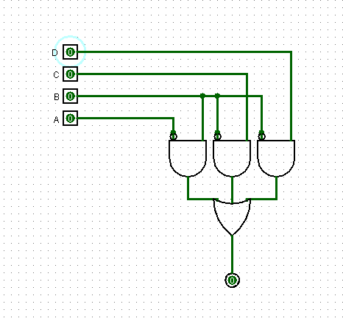
Рис. 1. (A=0, B=0, C=0, D=0), F=0 (Все корректно)

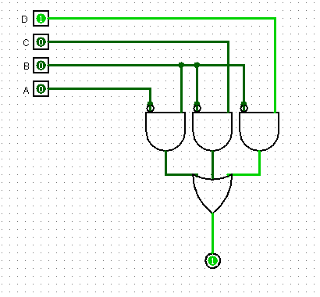
Рис. 2. (A=0, B=0, C=0, D=1), F=1 (Все корректно)

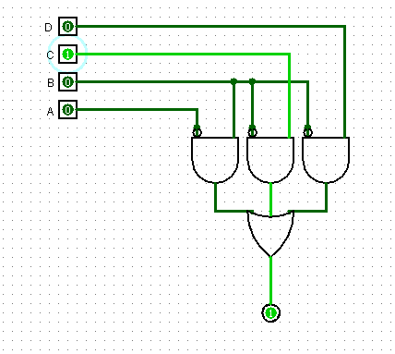
Рис. 3. (A=0, B=0, C=1, D=0), F=1 (Все корректно)

Вывод: В ходе лабораторной работы были закреплены навыки построения таблицы истинности и сокращённой дизъюнктивной нормальной формы (СДНФ). Также изучены принципы использования карты Карно для минимизации логических выражений. Кроме того, мы познакомились с программой Logisim и освоили в ней построение логических схем.

